
DANI LOVORA U CRIKVENICI
od 17. do 19. 05. 2019. god.
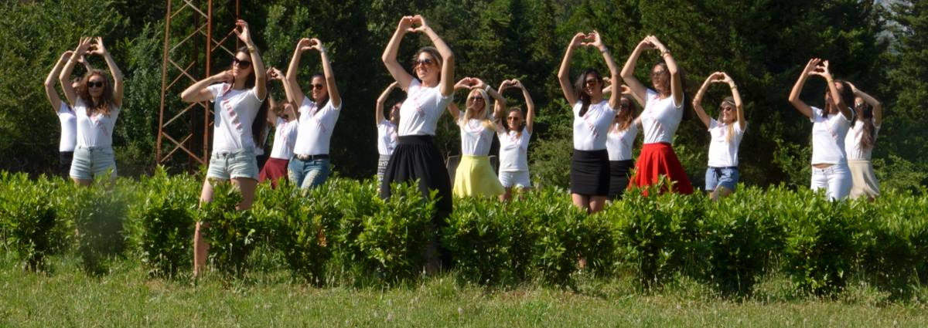
u organizaciji udruge Kušac
pod pokroviteljstvom TZ Grada Crikvenice i Grada u sklopu projekta Crikvenica zdravi grad i In love in Crikvenica

PROGRAM DOGAĐANJA
17. 05. 2019. od 19,00 sati u gradskoj Vijećnici u Crikvenici
- LOVOR ZA ZDRAVLJE- Kako koristiti terapeutska svojstva lovora u svakodnevnom životu, predavač Vasiljevka Kovač – ULAZ SLOBODAN. Na predavanju će se predstaviti brošura sa receptima i savjetima za upotrebu lovora u terapeutske svrhe u svakodnevnom životu
18. 05. 2019. od 10,00 sati u prostoru udruge Kušac u zgradi nove gradske Vijećnice
– INSTRUKTIVNA RADIONICA IZRADE ULJA, MACERATA, SAPUNA I TINKTURA OD LOVORA, voditelji Vasiljevka Kovač i Žarka Plenča – UČEŠĆE BEZ NAPLATE
18. 05. 2019. od 18,00 sati na Mediteranskom labirintu ljubavi
- OBILAZAK CRIKVENIČKOG GAJA LJUBAVI, ŠETNJA MEDITERANSKIM LABIRINTOM LJUBAVI I LAGANE JOGA VJEŽBE, pod vodstvom Branke Tepavac
19. 05. 2019. od 10,00 – 18,00 sati u hotelu Marina
- TEČAJ RAINDROP MASAŽE YL ETERIČNIM ULJIMA (bez naplate uz nabavku ulja) I INDIVIDUALNA MASAŽA (po promotivnoj cijeni), voditelj Žarka Plenča i Rindrop terapeuti

